Запускам виртуальную машину.

Заходим под суперпользователем:

debian login: root

Password: пароль суперпользователя, который вводили при установке Debian

Далее вводим apt-get update и жмём Enter

Теперь пишем apt-get install build-essential

Пишем Д или Y -> enter

Пишем nano (текстовый редактор) и пишем программу:

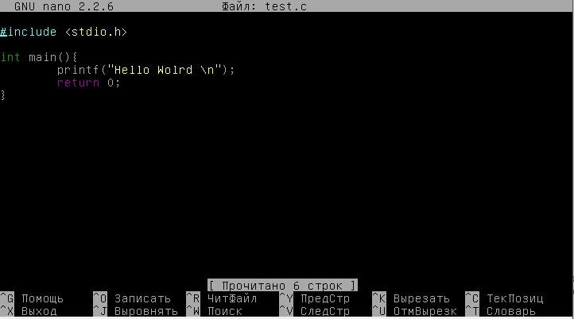

Жмём Ctrl + O, вводим имя файла (пример test.c)

Выход из nano Ctrl + X

Для компиляции пишем: gcc test.c. После этого в каталоге появился a.out. Запускаем этот файл: ./a.out

Можно по-другому:

gcc test.c -o test В каталоге появится файл test, его запуск ./test

